Kávoviny

1) Význam
- náhražky kávy bez obsahu kofeinu
- mají vyšší výživovou hodnotu
- vhodné pro děti i těhotné ženy, osoby s problémy krevního oběhu

2) Výroba
- z obilovin, sóji, směsi obilovin a ovoce, čekanky ......
- pražením cukernatých nebo škrobnatých surovin dochází ke karamelizaci sacharidů, které způsobují barvu a chuť nápoje

3) Tržní druhy
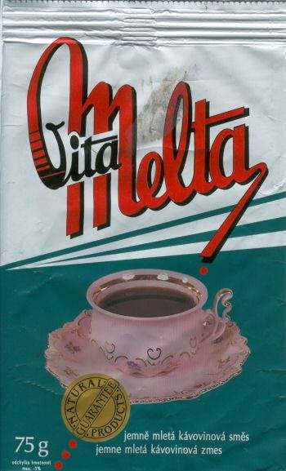
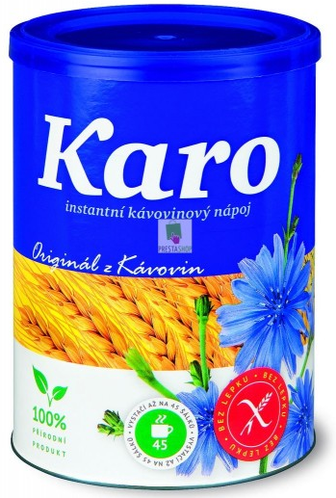
- Žitovka, KARO, Cikorka, Melta, Vita káva (instantní) ....
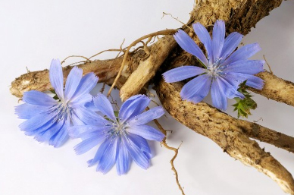
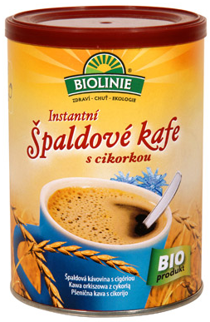
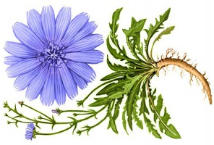

4) Minimální trvanlivost
- 2 roky - kávoviny totiž obsahují ve srovnání s kávou méně - ……………………………………………………

Otázky k tématu kávoviny:

- Jak vznikají kávoviny?
- Proč jsou kávoviny vhodným nápojem pro děti?
- Co je cikorka?
- Které tržní druhy jsou v prodeji?

Otázky k tématu kakao:

- Vysvětlete, co jsou kakaové boby?
- Proč rostou kakaové plody na kmeni?
- Které oblasti patří k největším světovým producentům kakaových bobů?
- Jaké 2 nejvýznamnější složky obsahují kakaové boby?
- Vysvětlete rozdíl mezi kakaovou hmotou a kakaovým práškem!
- Čím se liší jednotlivé tržní druhy kakaových prášků?
- Co se považuje za vadu v sortimentu kakaa?
- Jaké podmínky je nutno dodržet při skladování a vystavování kakaa, aby nedošlo ke snížení jeho jakosti?
- Jakou minimální trvanlivost má kakao?

Kakao

- semena z plodů kakaovníku - obsahují povzbudivou látku theobromin (hořký alkaloid) - až 1,7 %
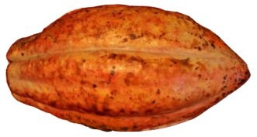
- plod roste na kmeni a na nejsilnějších větvích, vyžaduje stín
- původ - Střední Amerika
- nejvíce se pěstuje v - ……………………………………………………………………………………………..

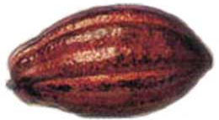
1) Sklizeň
- plody dozrávají po celý rok
- v jednom plodu je 20 až 50 ks semen= kakaových bobů
- boby obsahují až 53 % tuku - kakaového másla (je velmi stálé, taje při 32⁰ - 33⁰C)
- na plantáži se zbavují zbytků dužiny kvašením - mění se barva, chuť a vůně
2) Zpracování v zemi spotřeby

- boby se praží se až ve zpracovatelském státě - pražením vzniká aroma,
mění se chuť (mizí kyselost a trpkost)
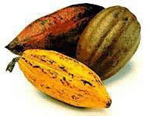
- rozdrcené boby se melou - vzniká kakaová hmota
- lisováním kakaové hmoty se oddělí kakaové máslo a tzv. kakaový koláč, ze kterého
se mletím získá kakaový prášek (koláč se napouští alkáliemi, aby nebyl prášek příliš kyselý)

3) Obchodní sortiment kakaa
- jednotlivé druhy se odlišují barvou a zbytkovým obsahem tuku v prášku - až 22 %
- obsah tuku má vliv na výživovou hodnotu kakaa
- Kakaový prášek konzumní
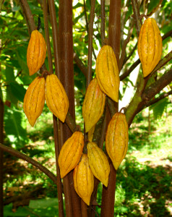
…………………………………………………………………………………………
- Kakaový prášek holandského typu
…………………………………………………………………………………………
- Instantní kakao - …………………………………………………………………….
- Výživné kakaové nápoje - přídavek minerálních látek, vitamínů

4) Vady
cizí pachy, vyčichlé, kakaový mol, nakyslá chuť

5) Skladování - T do 20⁰C, sucho, chránit před světlem a sálavým teplem
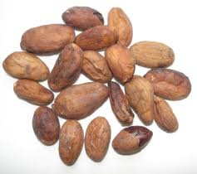
minimální trvanlivost - …………………………………………………………………
